**泰德制药采购管理平台上线Q&A**

各位：我们的试剂采购平台目前已经上线运行了，现在处于试运行阶段，为了让大家快速掌握采购平台的流程，特整理了大家在使用过程中常见的问题如下，供大家学习和参考！还望大家在平台试运行这段时间多提宝贵的意见和建议。

**1：如何进入试剂采购平台?**在OA界面，选择“采购平台”，即可进入，如下图：  
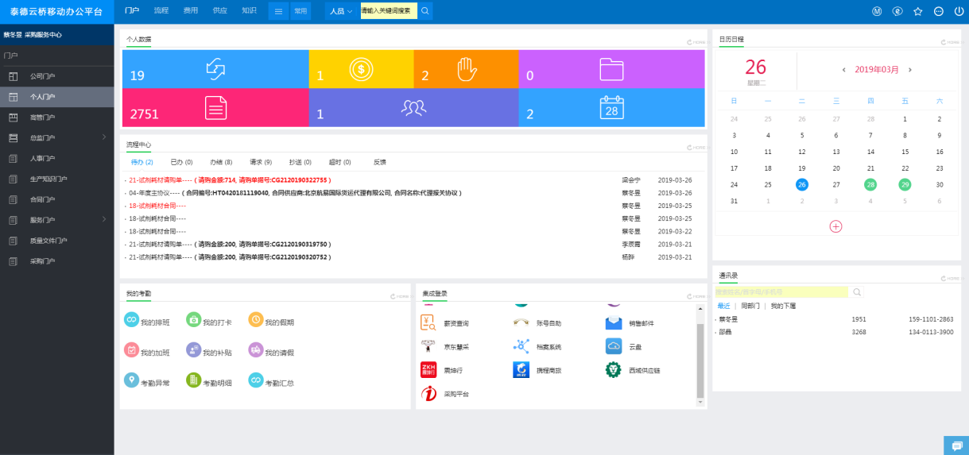

**2：如何登录采购平台？**

答：登录账号：员工工号 登录初始密码：123456

如果工号前面有字母“T”,请将T改为100，即可登录。 示例：工号T61914，需输入10061914即可登录。

如果工号无法登录，请将姓名，工号，部门等如下信息发邮件给采购服务中心蔡东昱添加即可

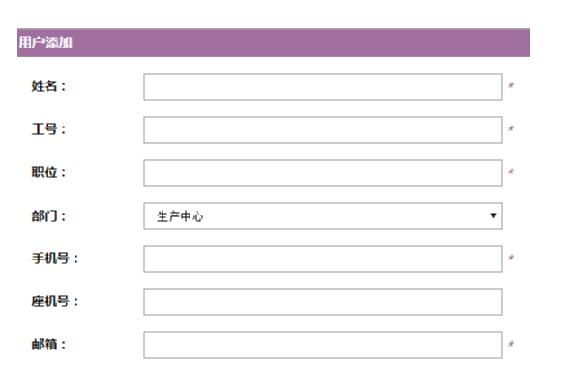

**3：为什么要填写项目编号？**

答：因为后期的开发票结算需要按照不同项目的汇总，请大家下订单时务必选择自己所使用的项目编码。

**4：找不到自己的项目编码，怎么办？**

答：第一种情况：检查编码格式，若项目编号为RD-104，系统项目编号则为RD104，去掉“-”即可。

第二种情况：请申请人将项目编号和项目负责人信息发邮件给采购服务红中心蔡东昱添加即可

**5：一个订单多个产品是否可以使用多个项目编码？**

答：不可以，目前一个订单只能使用一个项目编码，如要使用多个项目编码，请分开提交订单

**6：如何在采购平台下订单？**  
答：与京东淘宝的购买模式一样，“**搜索产品”——“加入购物车”——“提交订单”——“登录OA，提交审批”——“审批通过，订单提交给供应商”——“供应商配货发货”——“实验人员二维码收货”**

**7：如何一键导出订单？**

答：进入**<待审批订单>**页面，选择一键全选->点击导出格式为EXCEL格式的订单，可作为订单审批的附件上传到OA系统

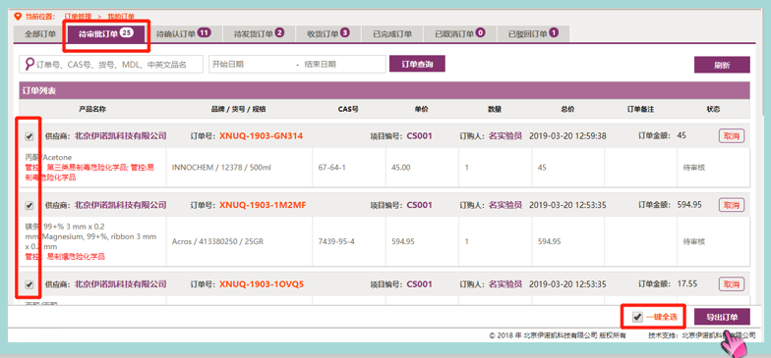

**8：如何在OA系统里面建立采购平台请购的审批流？**

答：在审批流里面选择编码为“**27-３Ｗ以下采购平台请购单**”即可建立请购单

**9：提交订单之后，什么情况下可以取消订单？**

答：订单提交成功之后，在OA审批完成之前，均可取消订单。OA审批完成之后，如果需要取消订单请联系采购服务中心蔡东昱，由其和供应商沟通取消

**10：如果平台找不到想购买的产品？**

答：有两种解决方案：第一：点击首页里面的“招标询价公告”，提交询价需求

第二：请将相应的供应商或者品牌发给采购服务中心蔡东昱，由采购服务中心对相应供应商进行资质审核并安排他们导入相关产品数据。

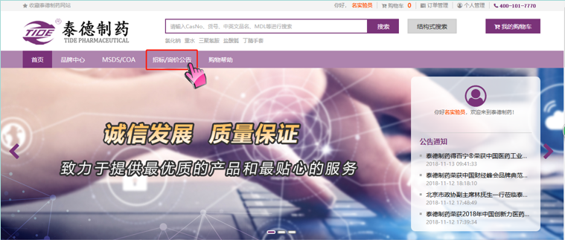

**11：个人密码如何修改？**

答：个人初始账号密码为123456，登录后可以点击右上角“个人中心”修改新的密码。

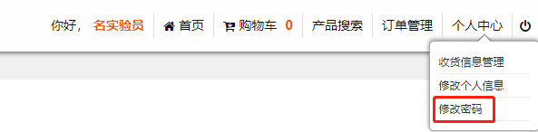

**12：个人密码忘记如何找回？**

答：个人密码忘记请发邮件给宋锦华，邮箱：[songjinhua@inno-chem.com.cn](mailto:songjinhua@inno-chem.com.cn)

**温馨提示：为了及时解决大家在采购平台使用过程中的问题，请扫描如下二维码，欢迎大家进入泰德制药采购平台运行群里面进行问题交流，我们将第一时间处理大家的问题。**



平台相关负责人联系方式如下：  
采购平台负责人（泰德）：蔡东昱 15911012836 邮箱：[caidy@tidepharm.com](mailto:caidy@tidepharm.com)

采购平台运营负责人（伊诺凯）：宋锦华 15811276449 邮箱：[songjinhua@inno-chem.com.cn](mailto:songjinhua@inno-chem.com.cn)

伊诺凯销售负责人：赵德峰 18911407167 邮箱：[defeng.zhao@inno-chem.com.cn](mailto:defeng.zhao@inno-chem.com.cn)